Задание:
- Заходите на данный сайт
- Выбираете из списка стран англоязычную страну
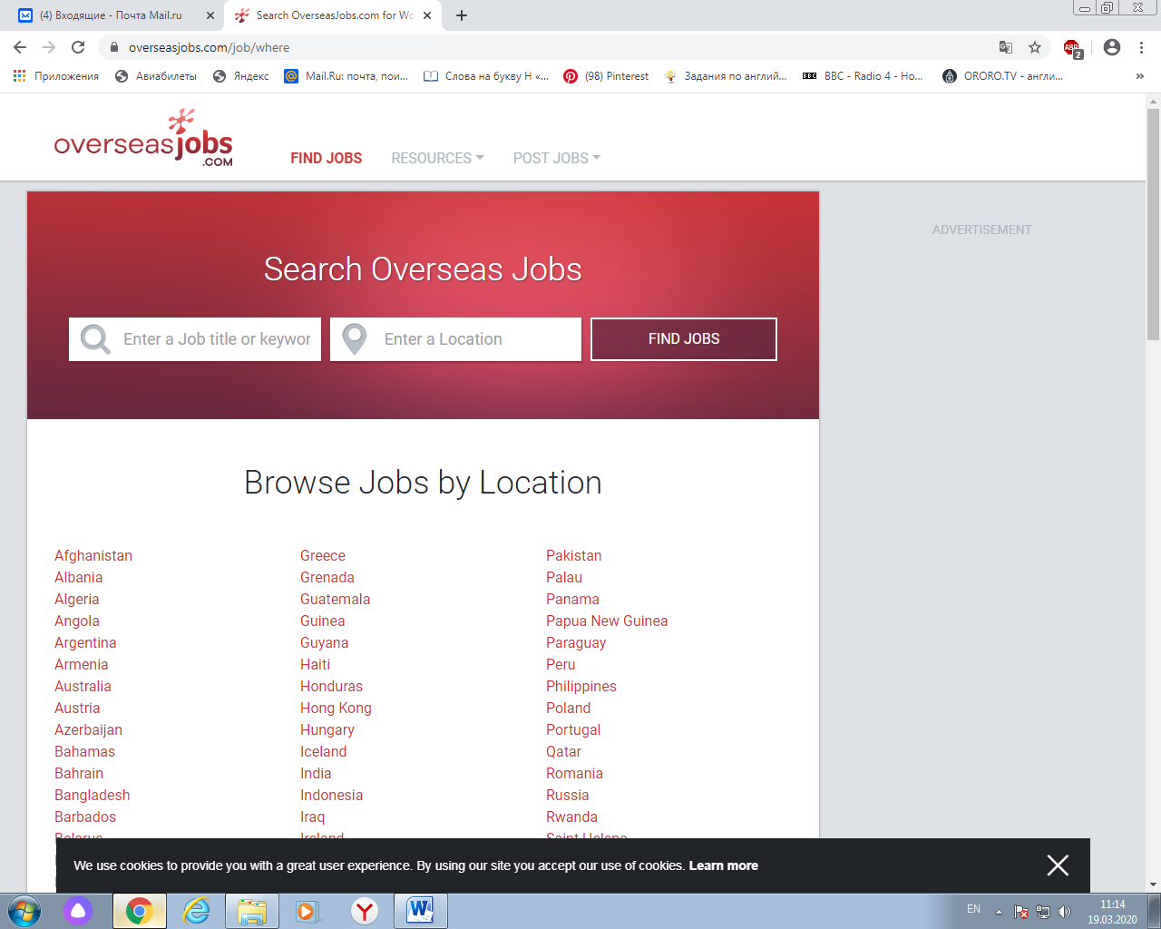

3. Задаете в поисковик слово (1 из)
- Blogger — блогер
- Content Manager — контент-менеджер
- Database administrator — администратор баз данных
- PC operator — оператор ПК
- Programmer — программист
- System administrator — системный администратор
- Web master — веб-мастер
- Web programmer — веб-программист

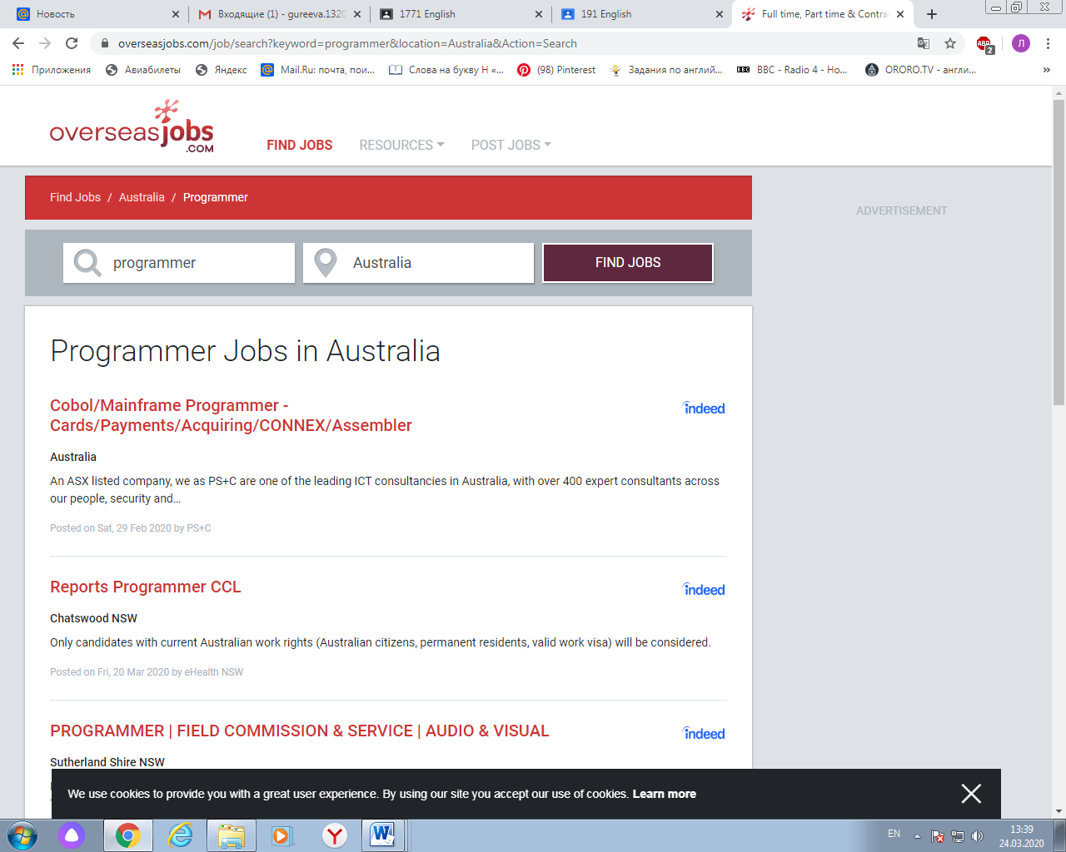

- Открываете любое объявление, детально изучаете, делаете скрин и выполняете перевод текста + составляете Vocabulary к данному тексту из 20 слов и словосочетаний (Word)
